Komplex foglalkozás 4. osztályban
(Trosztmér Klára Móri Dr. Zimmermann Ágoston Általános Iskola)

Németh Bálint: Pillanatszorító (Szitakötő 35. szám 2. oldal)

- A szöveg megismerése
- a cím vizsgálata:
Mi jut eszedbe erről a szóról? Hogyan képzeled el? Van-e ilyen a valóságban is? Láttad-e már a valóságban is? Mire használják? Mit lehet vele megszorítani?
(Ha van lehetőségünk, mutassuk be a tárgyat legalább képen, próbáljuk ki, ha ténylegesen meg tudjuk mutatni!)

- az illusztráció vizsgálata
Ki lehet a főszereplő? Hogy kerül kapcsolatba az eszközzel? Vajon mit gondol róla? Mire hasonlítanak a rajzon látható tárgyak? Mi lehet bennük? Mit jelenthetnek az évszámok?

- saját ötletek
Te mit gondolsz erről az érdekes nevű dologról? Mire használnád? El tudnád készíteni?

- a szöveg felolvasása
Mit tudtál meg? A kisfiú hogyan képzeli el? Hogyan fejleszti tovább az ötletet?
Mit jelent az utolsó mondat? Érezted-e már te is? Mikor?

- Saját élmények
Te melyik pillanatot tennéd el örökre? Miért? (Nagyon jó kis beszélgetés kerekedett! Remek lehetőség, hogy belepillantsunk a gyerekek iskolán kívüli életébe. Magunk is mesélhetünk saját megőrzött élményeinkről.)

- Tervezzük meg a saját pillanatszorítónkat!
Milyen anyagból van? Milyen a színe, a mérete, a formája? Milyent szeretnél? Egyszerűbbet vagy a luxus kivitelűt? Hogyan működik?
A pillanatot is komponáld a képbe!
(A gyerekek egymásnak adták az ötleteket, mindenki nagyon lelkes volt!)

- a rajzok elkészítése vegyes, tetszőleges technikával

- a kész rajzok segítségével a pillanatszorító bemutatása a többieknek, a működés megvitatása, tanácsadás

- Leírás írása a saját pillanatszorítóról
- a fogalmazás tartalmának, szerkezetének megbeszélése
- leírás jellemzőinek átismétlése
- a vázlat megbeszélése
- a fogalmazás megírása
- néhány írás felolvasása (szempont: a leírás jellemzői)

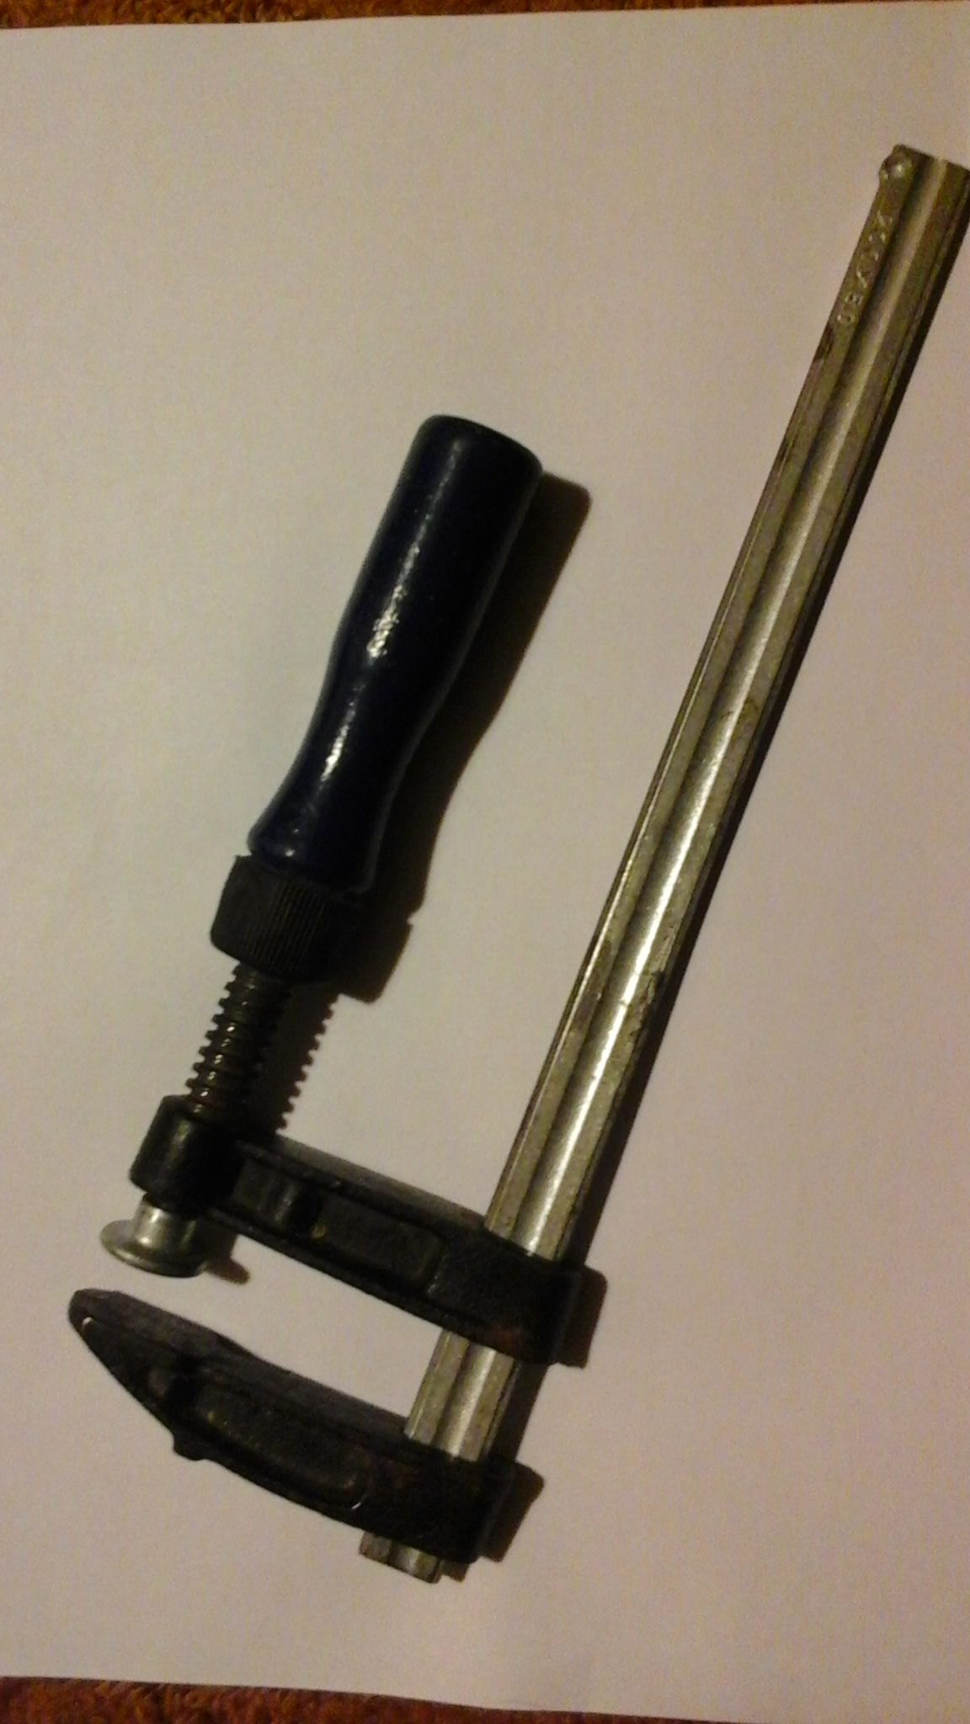

A valódi pillanatszorító,

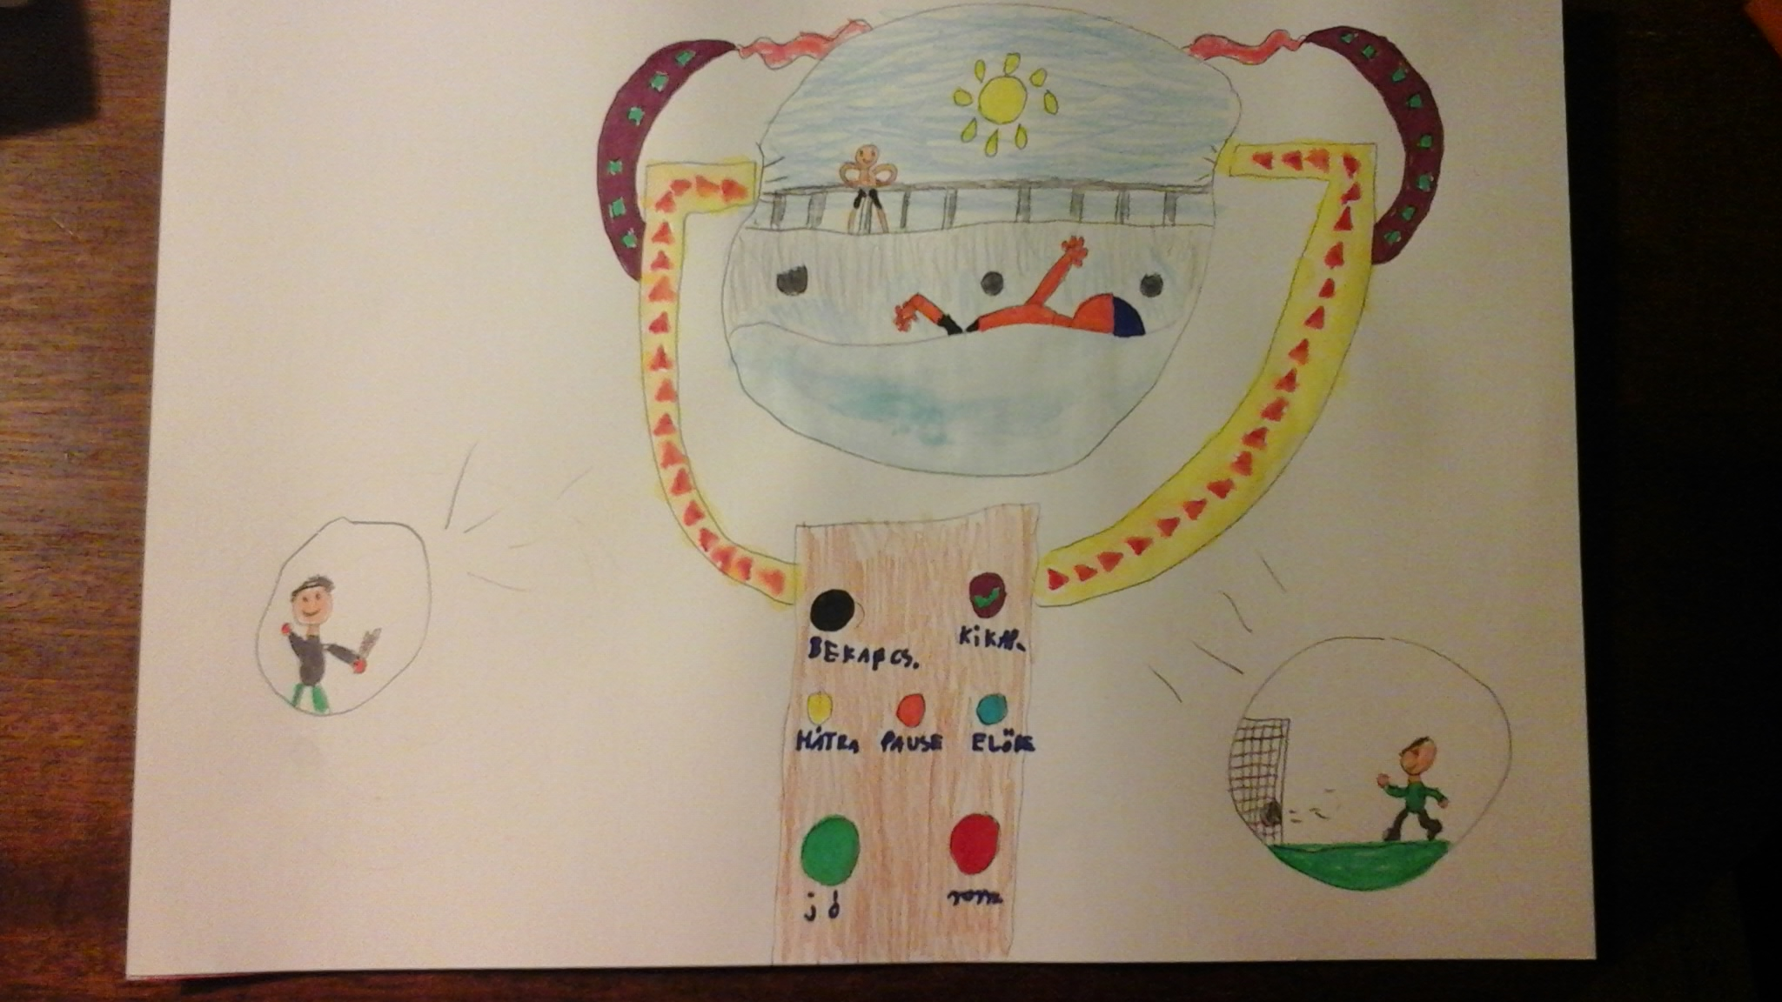

és az egyik terv.

